Universidad de Costa Rica

Escuela de Biología

Elena Cantero-Acosta (B81583)

elena.cantero@ucr.ac.cr

Bitácora

Índice por semanas y temas correspondientes

13/09/2021 (Conexión RFID y borradores de código)…………………………………2

17/09/2021

Esquemas

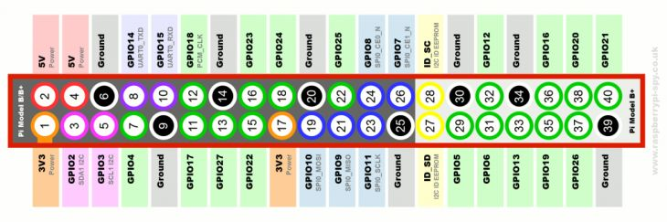

Figura 1. Puertos de una Pi normal.

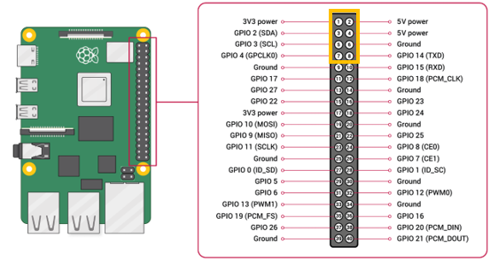

Figura 2. Puertos de una Pi 4.

Figura 3. Puertos de una Pi 4 con la expansión del GPIO.

Figura 4. Puertos de un RMD6 300.

Páginas de consulta

<https://kolwidi.com/blogs/blog-kolwidi/lectura-de-etiquetas-rfid-rc522-con-raspberry-pi>

<https://www.crcibernetica.com/125khz-rfid-module-rdm6300-uart/>

<http://openhardware.gridshield.net/home/rfid-access-control-using-arduino>

<https://w3.braude.ac.il/wp-content/uploads/2021/03/RDM-6300.pdf>

<https://datasheets.raspberrypi.org/rpi4/raspberry-pi-4-reduced-schematics.pdf>

<https://mad-tinkerer-me.medium.com/rfid-with-raspberry-pi-on-the-cheap-766ae0b6c97e>

**Intentos**

Fallidos

<https://behindthesciences.com/electronics/raspberry-pi-rfid-tag-reader/>

En proceso

B<https://github.com/mad-tinkerer/python-rdm6300>

<https://gist.github.com/andrewvaughan/dc51a0370db1ec159d390c1b3a8b320a>